**Медіавіконце: мультфільми**

**Мета**: розширити уявлення дітей про історію виникнення мультфільмів; навчати помічати незвичайне у звичайному; удосконалювати навички правильного виразного читання; розвивати зв’язне мовлення, уяву, фантазію учнів; збагачувати словниковий запас, розширювати світогляд учнів; виховувати любов до читання, до всього прекрасного.

**Обладнання**: відео урок.

**Хід уроку**

1. **Організація класу**

Створення позитивного психологічного клімату класу.

1. **Мотивація навчальної діяльності.**
2. **Актуалізація опорних знань.**
3. **Вивчення нового матеріалу.**

Емоційне налаштування.

Клас наш радо вас вітає!

Настрій кожен гарний має?

Станьмо разом в дружне коло!

Привітай нас, рідна школо!

Добрий день!

***Вправа «Вітання». Вчитель говорить – діти відтворюють слова рухами.***

* Хто прийшов із гарним настроєм — рукою махніть.
* Хто чує мене — головою кивніть.
* Хто бачить мене — прошу, оком моргніть.
* Хто найвеселіший — ви всім усміхніться.

***Читацька розминка.***

***Прочитай і відгадай загадки.***

* Старенька бабуся у лісі жила,  
  Гостинці для неї онука несла.  
  Хто дівчинку ту по дорозі зустрів?  
  Як казка ця зветься? Хто б відповів?
* Жила я у гномів, ласкава та ніжна,  
  І пташок я слухала спів дивовижний,  
  Мов кров, мої губи , волосся – мов нічка,  
  А личко – як сніг… Мене звуть…
* Я – істота нежива,  
  Я – істота снігова.  
  Мене зліпили дві сестри,  
  Коли грали уночі.

***Повідомлення теми уроку.***

- Сьогодні ми з вами поринемо у світ мультфільмів.

- Які мультфільми тобі подобаються? Хто в них головні герої?

-Які герої мультфільмів для тебе є прикладом для наслідування?

***Стіна слів. Словник.***

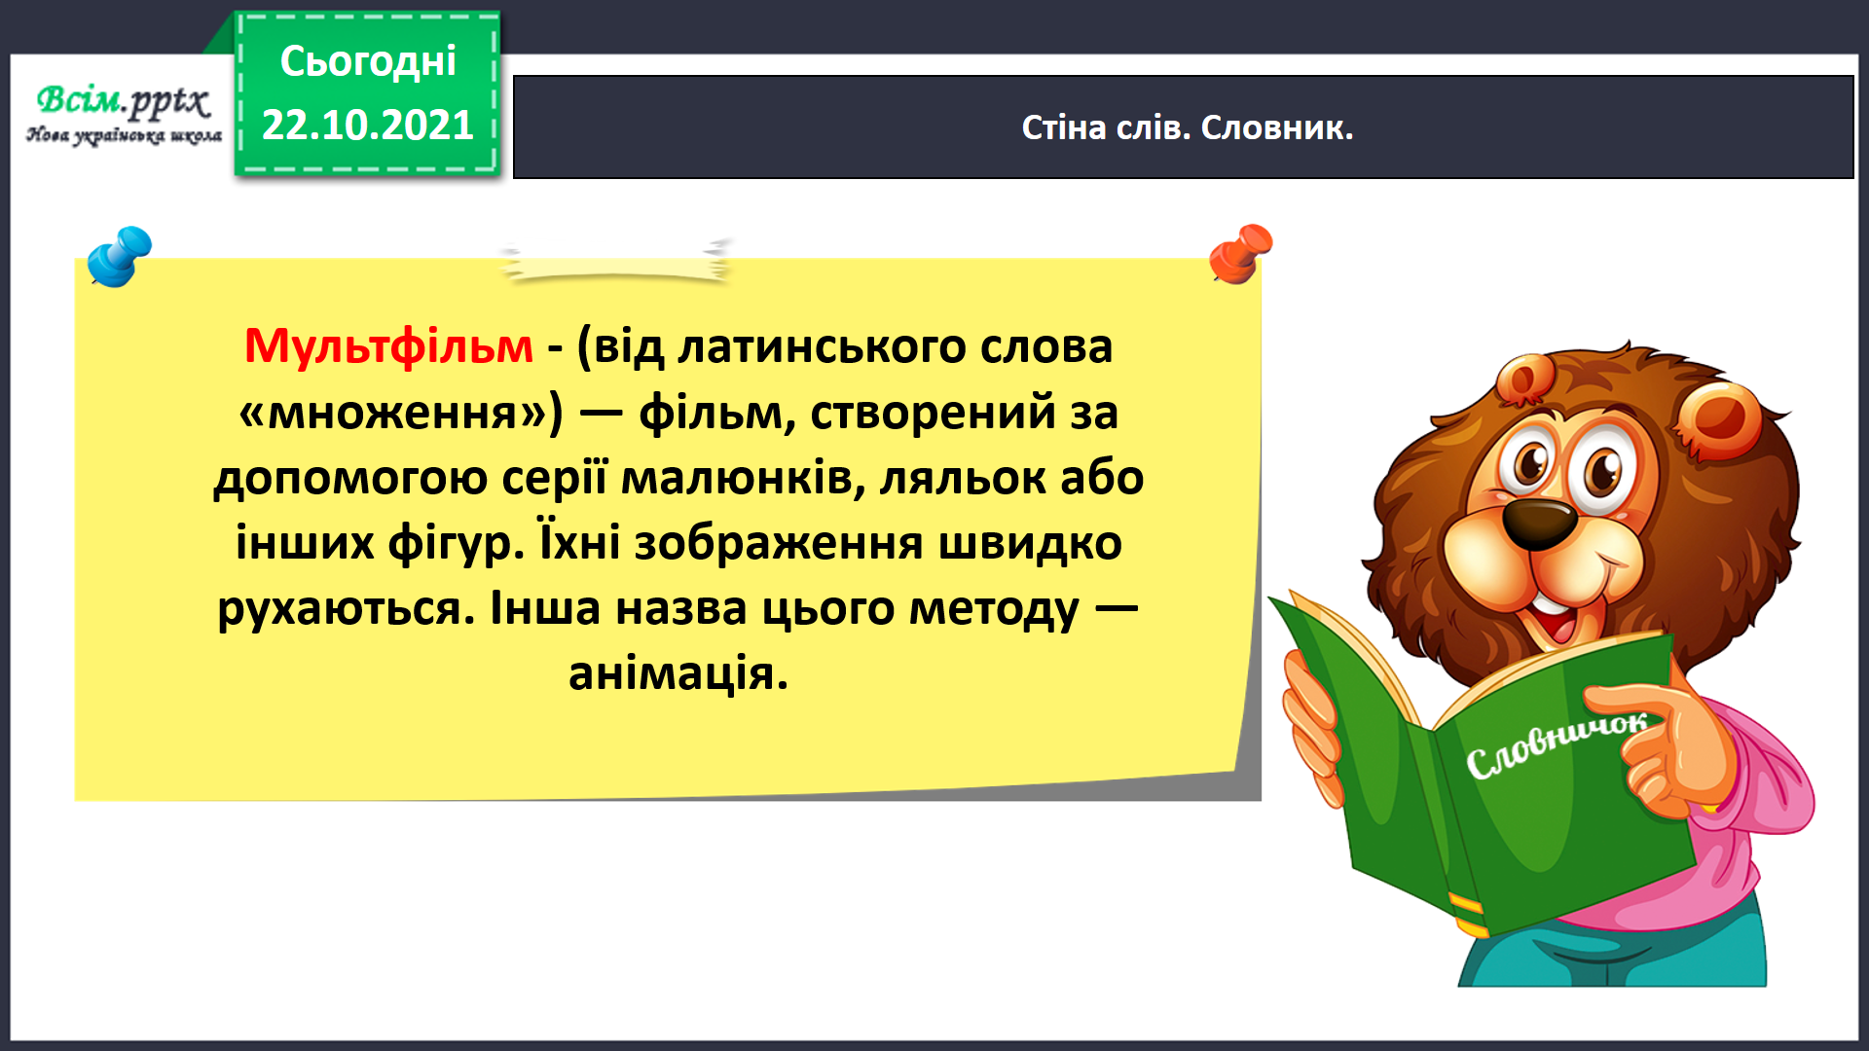

Історія мультиплікації. Відео.

<https://www.youtube.com/watch?v=GWi1jSHktTk>

Повідомлення теми уроку.

Фізкультхвилинка.

<https://drive.google.com/file/d/1QTkJOfLYok1WkyC63jw_BGESCk7EsClh/view?usp=sharing>

Перегляд мультфільму «Микита Кожум'яка», випуску 2016 року.

<https://www.youtube.com/watch?v=iUIblK2zN8Q>

Бесіда за змістом переглянутих мультфільмів.

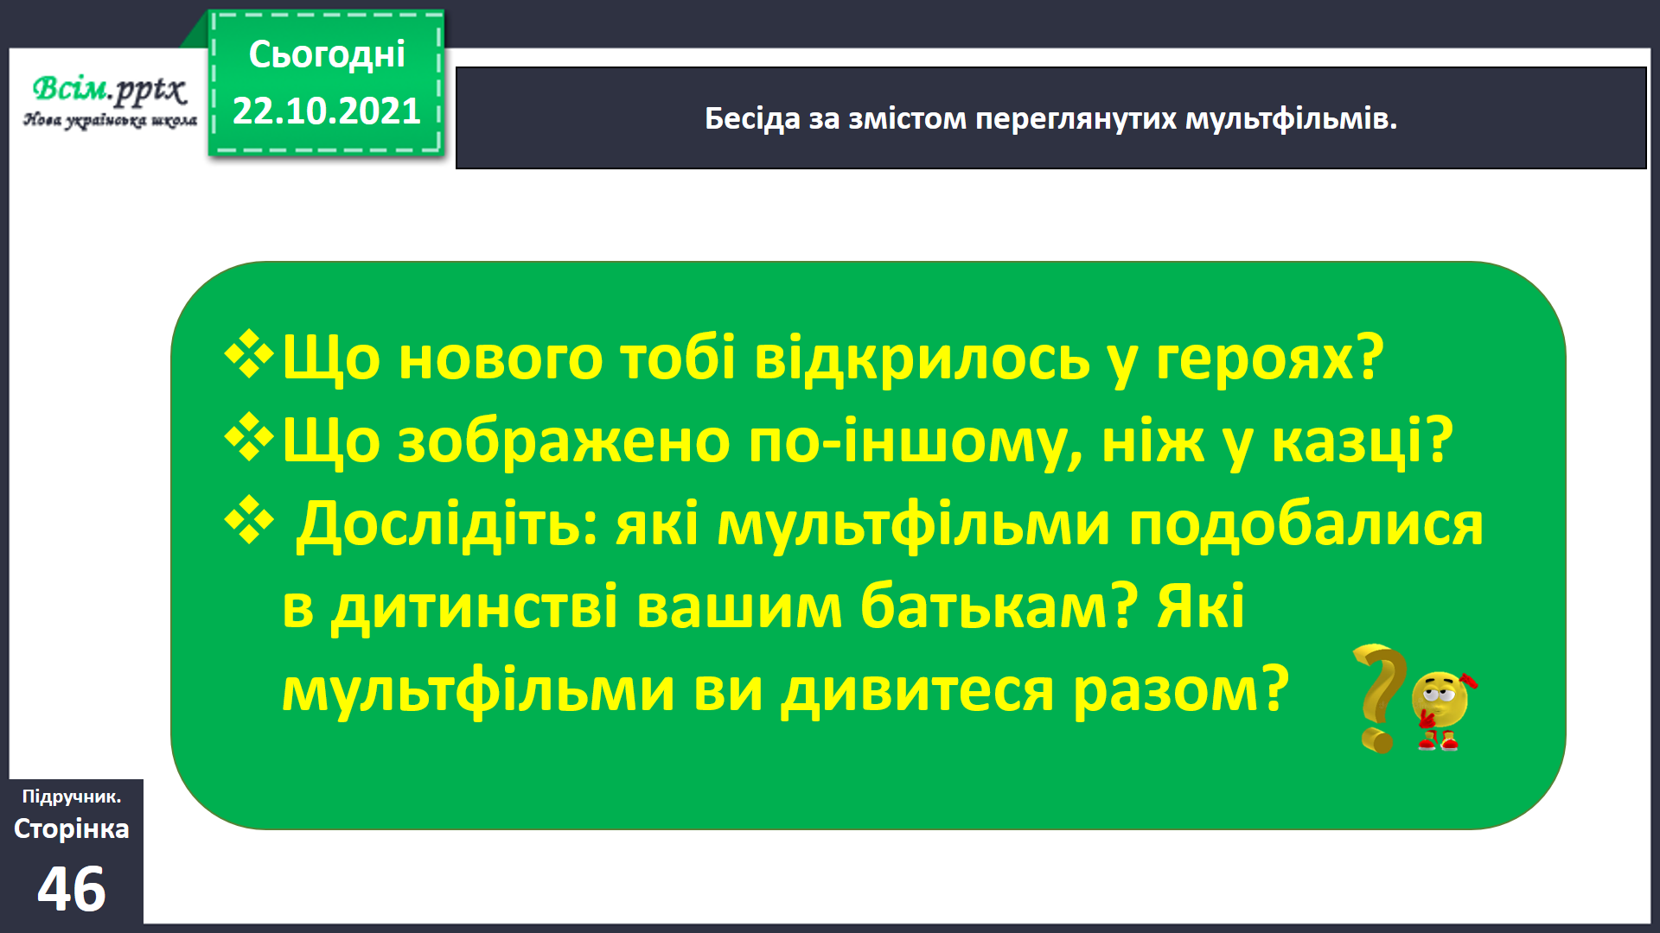

**5. Закріплення вивченого.**

**6. Підсумок уроку.**

***Пояснення домашнього завдання.***

***Намалюйте героїв своїх улюблених мультфільмів.***

**7. Рефлексія.**